**CN_06_08_CO_REC190 R**

**Refuerza tu aprendizaje: Los ecosistemas acuáticos de Colombia**

**Actividad que consolida conocimientos sobre Los ecosistemas acuáticos de Colombia**

**NUEVO ACTIVIDAD M101A**

**\*** Palabras clave del recurso (separadas por comas ",") Actividad, consolidación, ecosistemas, ecosistemas acuáticos.

**\*** Tiempo estimado (minutos) 15

**\*** Grado del ejercicio (Primaria o Secundaria); “P” o “S” S

**\*** Enunciado. Responde con tus propias palabras a las siguientes preguntas sobre los ecosistemas acuáticos de Colombia.

1. ¿Por qué crees que Colombia es uno de los países del mundo con mayor cantidad de recursos hídricos?

<https://colombiavive.wordpress.com/hidrografia/mapa-hidrografico-de-colombia/>

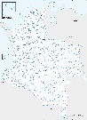

1. ¿Por qué los ríos no se consideran cuerpos de agua lénticos, y las lagunas si?

58283212

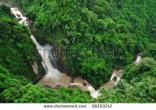

1. ¿Qué es la subienda?
2. ¿Qué características tienen los embalses, y en qué se beneficia el ser humano de ellos?

[182591300](http://www.shutterstock.com/pic-182591300/stock-photo-view-of-guatape-lake-from-high-above-in-colombia.html?src=4O_ZR1s_5LpA-tnF1F2gLA-1-1)

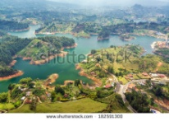

1. ¿Por qué los ecosistemas marinos ubicados en la zona litoral, presentan una mayor productividad biológica?
2. ¿Cuáles son las adaptaciones más importantes de los mangles a su medio ambiente?

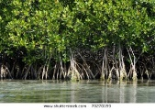

70270159

1. ¿Cuál es el único grupo de plantas con flores que ha conquistado los mares, y qué lo caracteriza?

223580635

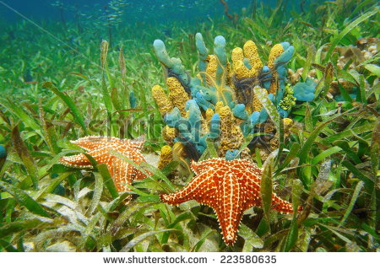

1. ¿Qué son los corales, y cómo llegan a conformar arrecifes?

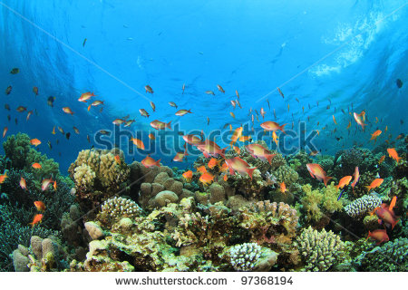

182923085

1. ¿En dónde se forman las ciénagas costeras, y por qué se caracterizan sus aguas?